Muzyka jako rytm dnia twojego dziecka
Do zmieniania ludzi,
ich zachowania się i zwyczajów
nie ma lepszego środka jak muzyka.
Shu-Ching

Życie każdego z nas kręci się wokół określonego rytmu. W przypadku naszych dzieci sami musimy stworzyć i wzajemnie się go nauczyć. Jeśli uda nam się uważnie dostroić do tego, co dziecko najbardziej lubi słuchać, to z dużą dozą prawdopodobieństwa stworzymy odpowiednie rytmy, które staną się częścią codziennej rutyny. Wstawanie rano o tej samej porze, przebrnięcie przez ubieranie, czesanie i mycie zębów, czasami śniadanie, utrzymanie odpowiedniego tempa, by zdążyć wyjść do przedszkola… Dobra organizacja popołudnia i wieczoru, aż do momentu kiedy przychodzi czas na sen daje dziecku stałe poczucie przewidywalności i bezpieczeństwa, przez co jego umysł uwolni się i skoncentruje na innych aspektach życia.

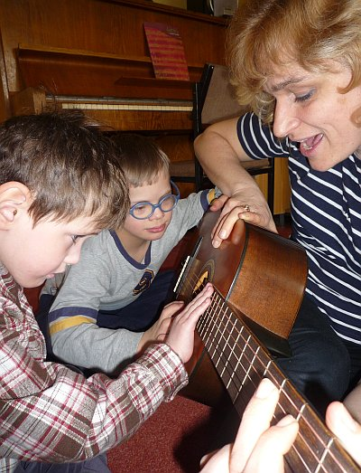

Każde przejście między poszczególnymi zajęciami, to proces bardzo trudny dla wielu dzieci, ale możemy go ułatwić za pomocą muzyki.
Możesz wymyślić piosenkę na pobudkę, na mycie zębów lub włączyć ulubioną kasetę gdy spożywacie posiłek. Ważne, by była to ta sama piosenka lub muzyka przez długi okres czasu. Nie dokonuj zmian „repertuaru” zbyt często.
W porze wieczornej wykorzystaj kołysanki „A,a,a kotki dwa” lub „Idzie niebo ciemną nocką”, lub też każdą inną, którą pamiętasz ze swego dzieciństwa.
Don Campbell autor książki ”Efekt Mozarta dla dzieci” oczywiście proponuje Mozarta, by płynnie przechodzić z jednej aktywności w drugą. Aby wyciszyć dziecko po aktywnej zabawie można włączyć Rondo – Allegro ma non troppo z Serenady D-dur, nr 9. Rondo powtarza pewien odcinek melodii, przedzielonej wariacjami. Dziecko nie zdając sobie z tego sprawy, szybko się uspokoi. Natomiast mozartowski Kwartet fletowy C-dur, a zwłaszcza Andantino, jest utworem, przy którym może zrelaksować się cała rodzina. Jeżeli będziemy się chcieli troszkę rozruszać - pomoże nam w tym menuet z Symfonii Dziecięcej Leopolda Mozarta. W tym utworze muzyka nabiera tempa z każdą chwilą tak, łatwo jest się do niej poruszać, tańczyć walca, huśtać dziecko, czy podskakiwać. A na dobranoc Don Campbell poleca organową aranżację wariacji na temat Ah! Vous dirai-je Maman (Szły raz sobie kurki trzy). Niskie tony stają się doskonałym tłem muzycznym, przy którym można wyłączyć światło, pomodlić się, powiedzieć dobranoc, tak by Dziecko miało długi niczym nie zakłócony sen.

Uczmy się dawać naszym dzieciom prezent w postaci przewidyw lności tego, co za chwilę nastąpi, choć wiem jak to bardzo trudne w ogromnym biegu naszych spraw codziennych. Dziecko szybko przyswoi zaproponowane przez was muzyczne informacje i wykorzysta je, by gładko i bez większych problemów przejść przez dzień.
Życzę radości w poszukiwaniu muzyki, którą zorganizujecie rytm dnia Waszego dziecka. Powodzenia!

Monika Konarska, muzykoterapeuta

